   20161015批次松江区部分事业单位劳务派遣人员招聘工作经笔试、面试、体检、考察等环节，拟补录用以下人员，现予以公示，公示时间为2016年10月31日—2016年11月6日。

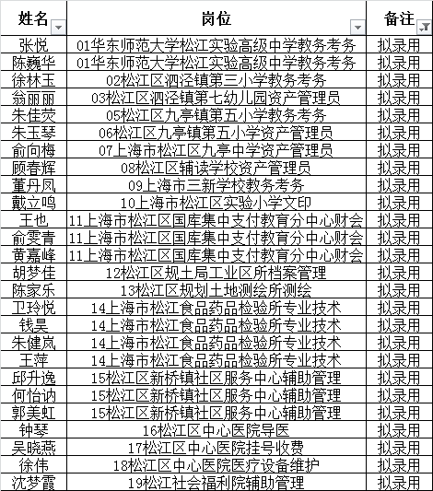

对公示对象有情况反映的，可在公示期间向松江区人才服务中心反映。

联系电话： 67848655、67848683       地址：松江区乐都西路867号5107室